ANEXO ACTA: DETALLES DE ACTIVIDAD DE FISCALIZACIÓN

DFZ-2014-2350-VII-NE-IA

Fecha de inspección | Proyecto | Titular
22-02-2015 | Panadería Sin Nombre | Pedro Rojas Rojas
Tipo de establecimiento |  | R.U.T.
Actividades de esparcimiento (según punto 6, Artículo 6°, D.S. N° 38/11 MMA) |  | _

INSPECCIÓN AMBIENTAL

Norma asociada | Obligación | Observaciones | Conclusiones
Decreto Supremo N° 38 de 2011 del Ministerio del Medio Ambiente, que establece Norma de Emisión de Ruidos Generados por Fuentes que Indica. | Artículo 7° .- Los niveles de presión sonora corregidos que se obtengan de la emisión de una fuente emisora de ruido, medidos en el lugar donde se encuentre el receptor, no podrán exceder los valores de la Tabla N° 1  (extracto Tabla N° 1 D.S. N°38/11MMA) | Se Realizó una (01) medición de nivel de presión sonora, de acuerdo con el procedimiento indicado en la Norma de Emisión (D.S. N° 38/2011 MMA), al exterior del domicilio (casa) ubicada en el número N.° 167 de la Calle 2 Oriente de la Ciudad de Talca (Receptor N° 1).  Una vez obtenido el Nivel de Presión Sonora Corregido (ver fichas en registro del Anexo 1), se realizó la evaluación de los niveles medidos. Para esto se homologó la zona donde se encuentran el receptor, concluyéndose que el Receptor N° 1, ubicado en el sector habitado, corresponde a Zona U5, del Plan Regulador vigente de la Comuna de Talca, la que es homologable a Zona III del D.S. N° 38/2011 MMA.  Con base en los límites que se deben cumplir para esta zona y el Nivel de Presión Sonora Corregido, obtenido a partir de las mediciones realizadas el día 22 de febrero de 2014, se establece que no existe superación del límite (50 dBA) en el receptor N° 1, obteniéndose una valor por debajo de la norma (47 dBA). | No existe superación del límite establecido por la normativa para una zona III en periodo nocturno, en el punto identificado como receptor N° 1.
  Zona | De 21 a 7 horas [dBA]
  Zona III | 50

REGISTROS: EVALUACIÓN E IMÁGENES

Registros
Receptor | NPC [dBA] | Ruido de Fondo [dBA] | Zona | Límite [dBA] | Excedencia [dBA] | Estado
Receptor N° 1 (Exterior) | 47 | N/A | (Zona U5) III | 50 | 0 | Conforme

Tabla 1 | Fecha: 26-10-2014
Descripción Medio de Prueba: Evaluación de mediciones realizadas.

Registros
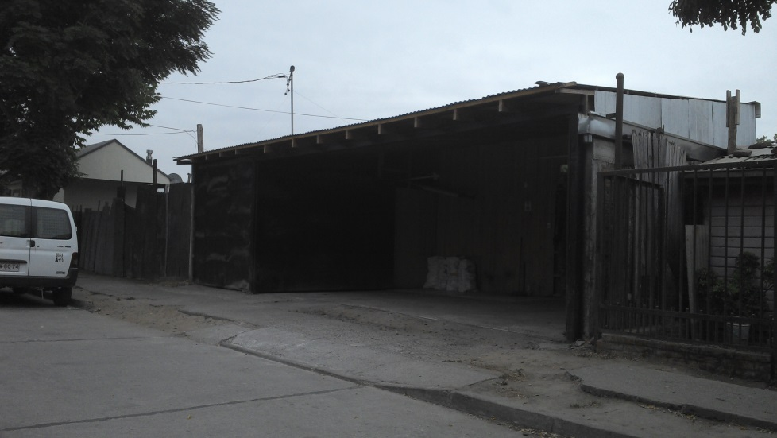  PANADERIA S/N  (DENUNCIADO) |  |  |  | PANADERIA S/N  (DENUNCIADO)  DENUNCIANTE
Imagen 1. |  | Fecha: 17-03-2015 |  | Imagen 2. |  | Fecha: 17-03-2015
DATUM WGS84; HUSO 19H | Norte: 6.074.976m |  | Este: 258.045 m | DATUM WGS84; HUSO 19H | Norte: 6.074.976m |  | Este: 258.045 m
Descripción Medio de Prueba: Fotografía de Panadería denunciada, tomada con posterioridad a la inspección (Medición nocturna impidió captar fotografías nítidas al momento de la medición) |  |  |  | Descripción Medio de Prueba: Fotografía general del sector tomada con posterioridad a la inspección (Medición nocturna impidió captar fotografías nítidas al momento de la medición)

Anexo 1: REGISTROS: FICHAS DE INFORME TÉCNICO DE MEDICIÓN DE RUIDO.

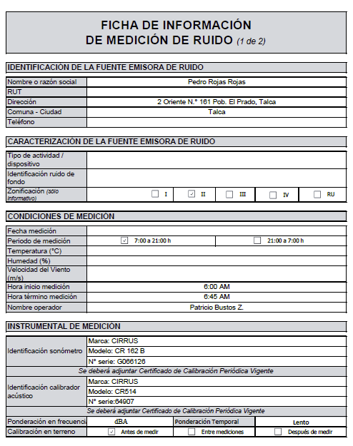

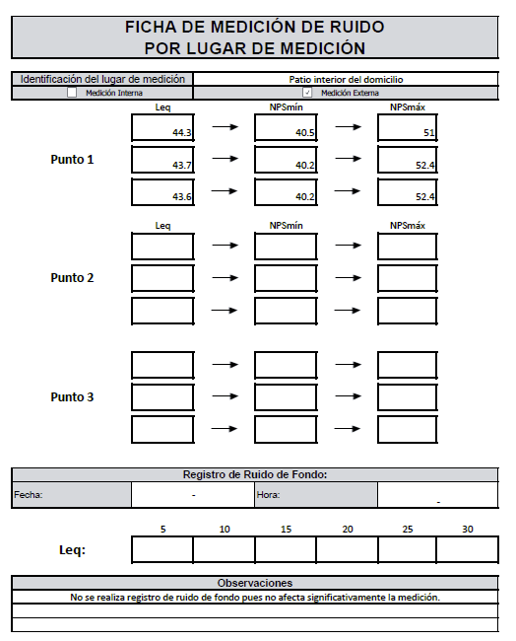

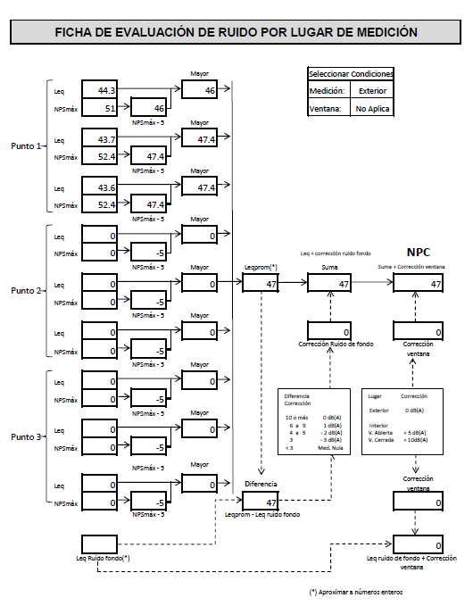

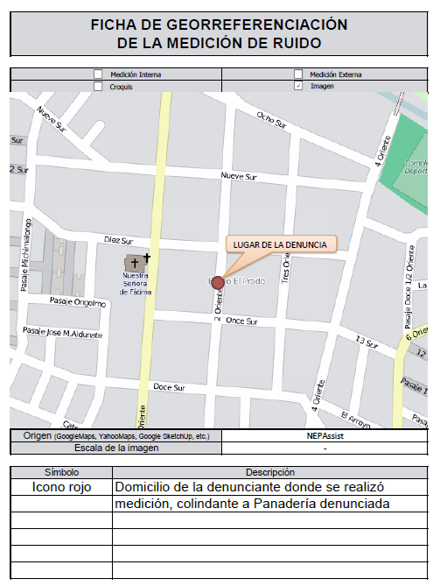

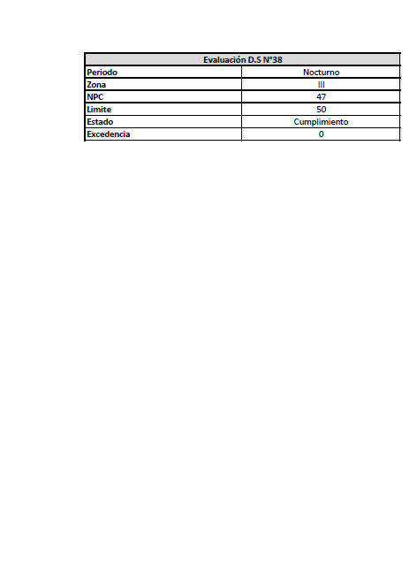

Anexo 2: CERTIFICADOS DE CALIBRACIÓN DE SONÓMETRO Y CALIBRADOR ACÚSTICO.

